宁波市心理卫生协会第五届四次常务理事会顺利召开！
1月30日，宁波市心理卫生协会第五届四次常务理事会在宁波大学附属康宁医院顺利召开，会议由常务副理事长禹海航主持，理事长边国林出席会议。会议审议通过协会2023年度工作报告、财务报告和2024年工作计划，30名个人会员的入会申请，并通过副理事长调整建议等相关事项。
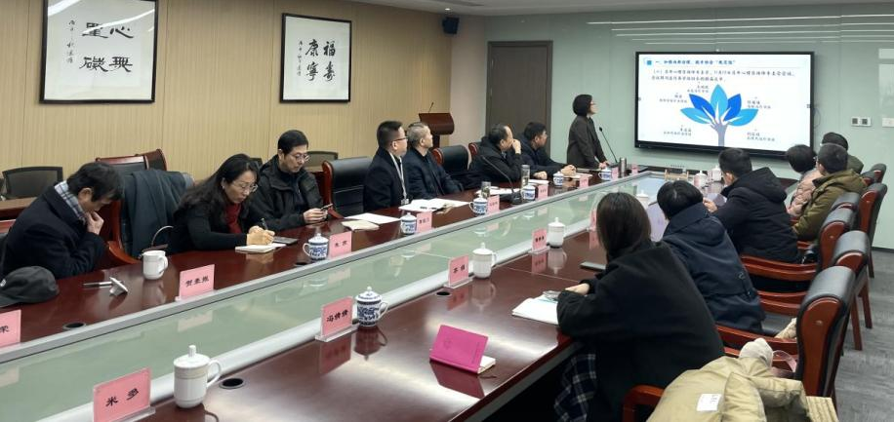
协会在2023年励精图治，共获4个社会荣誉。
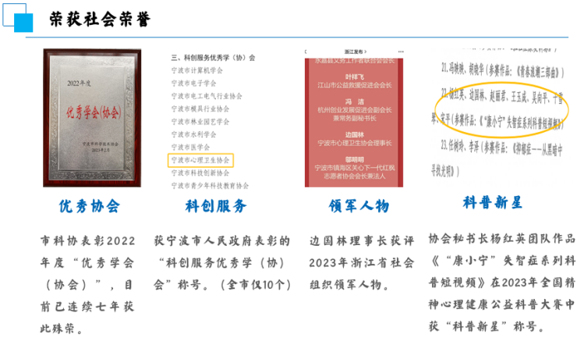
- 加强内部治理，提升协会的“规范性”
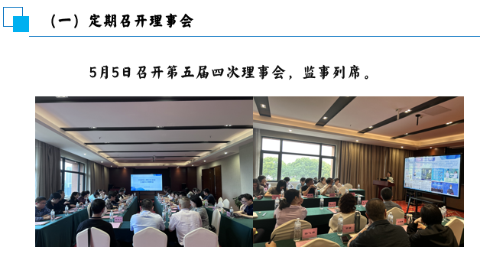
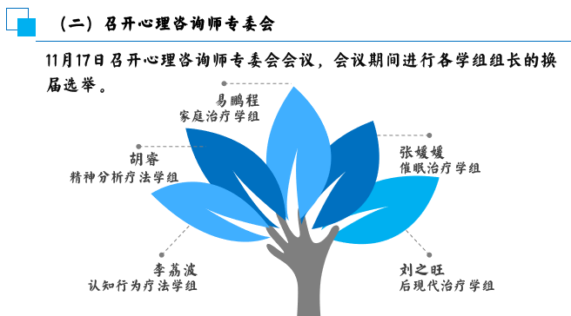
- 做好党建工作，增强协会的“先进性”
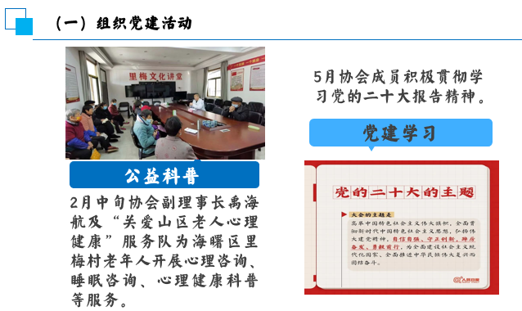
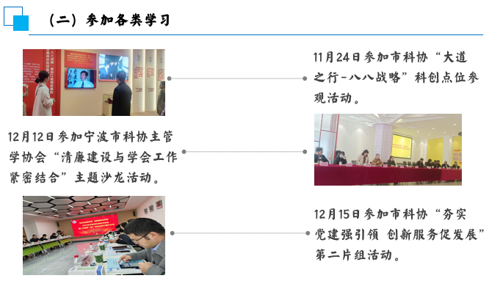
- 常态学术培训，发挥协会的“专业性”
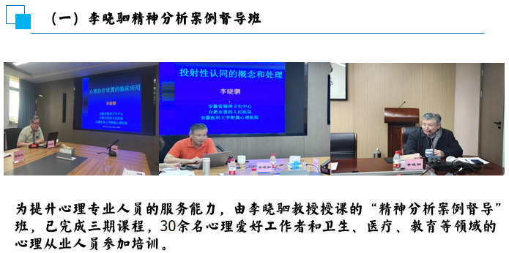
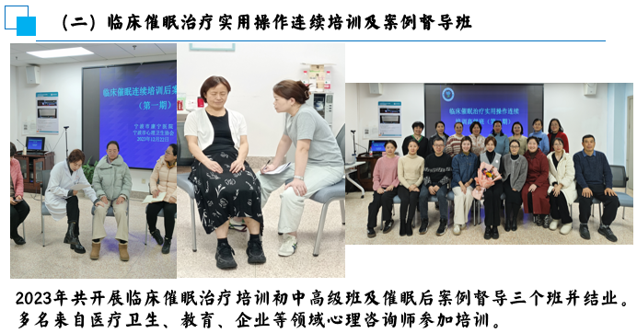
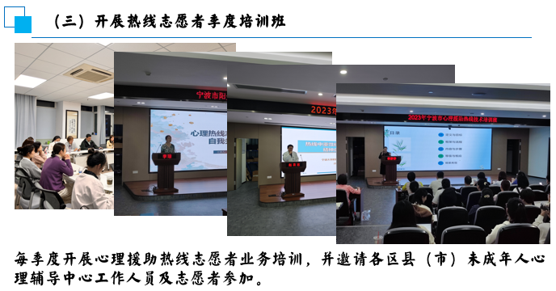
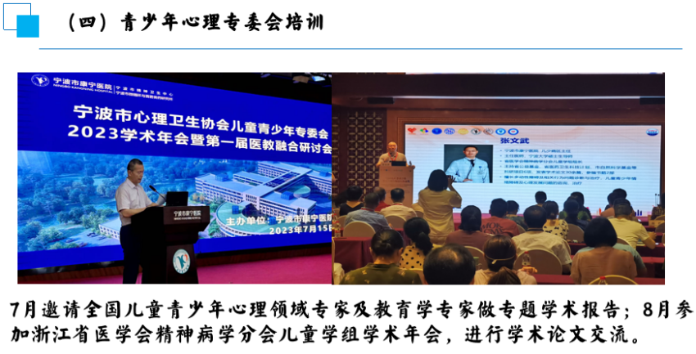
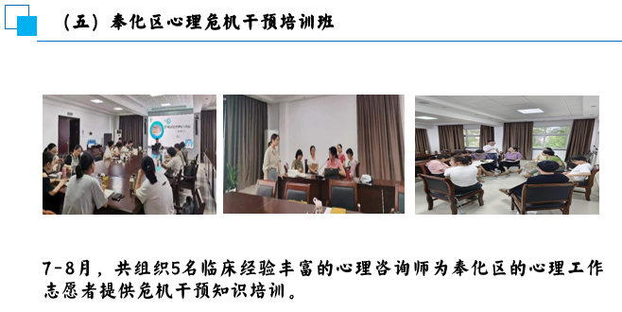
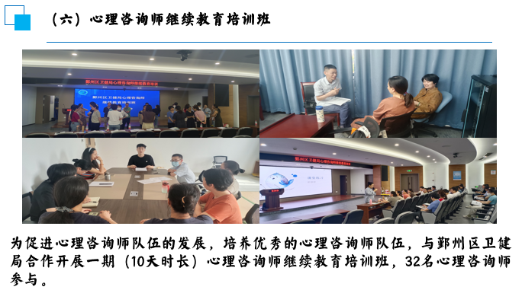
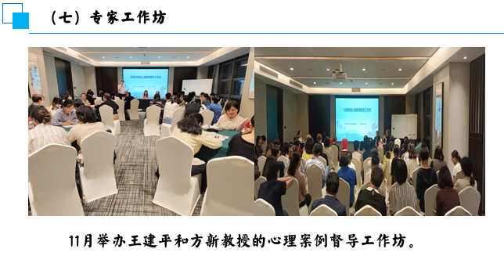
- 承接政府项目，提升协会的“竞争性”
- 承接关工委项目
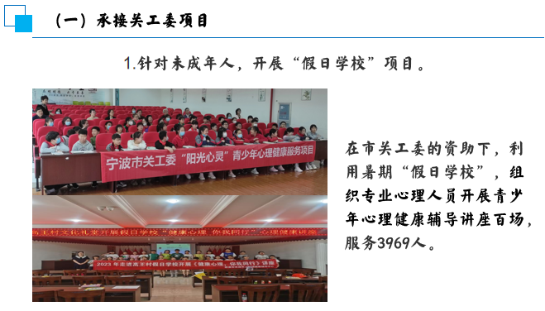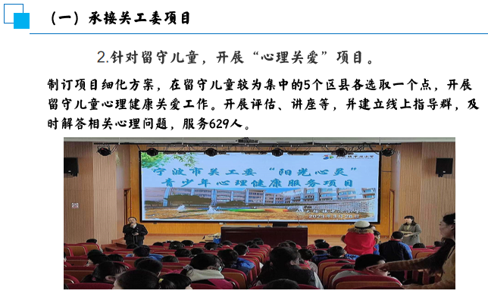
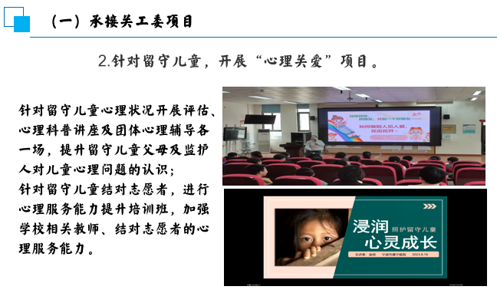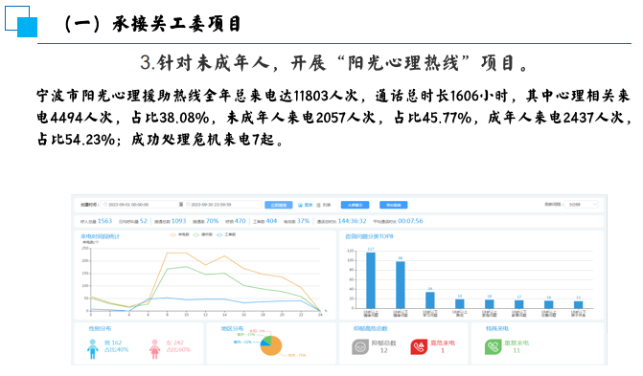
- 承接市科协项目
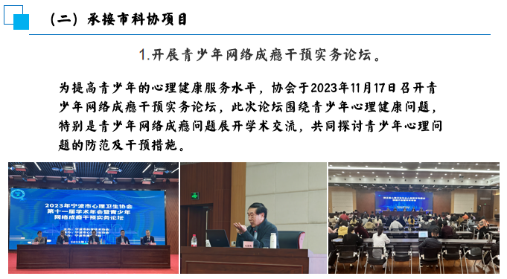
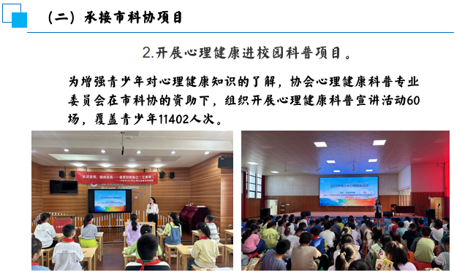
- 承接卫健委项目
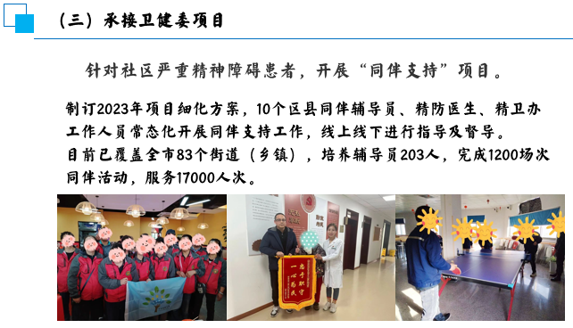
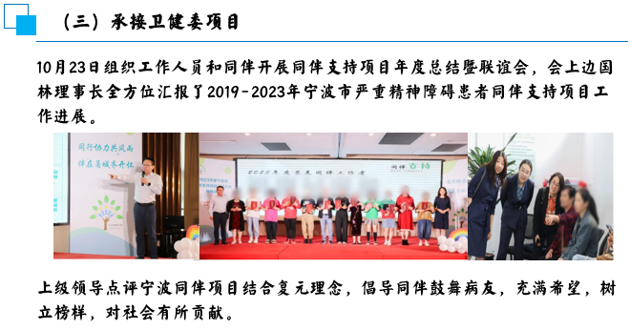
- 开展心理服务，凸显协会的“公益性”
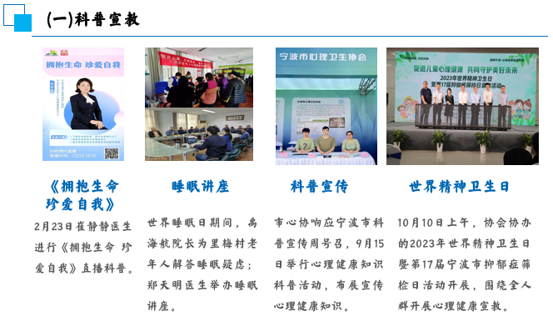
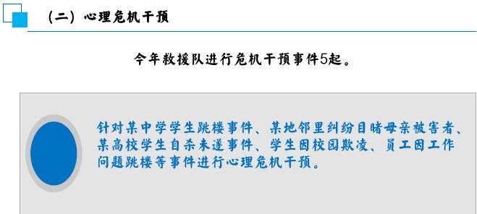
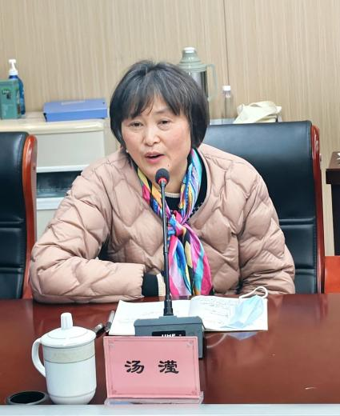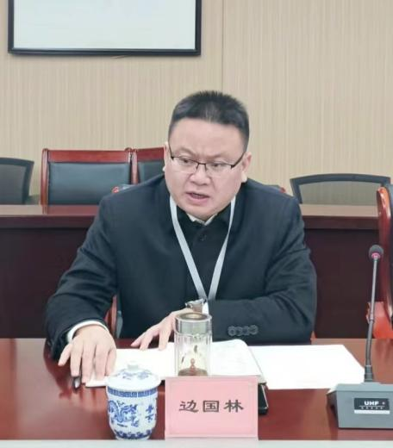
监事长汤滢代表监事会对协会工作和财务报告的汇报、表决过程以及会员的入会审核流程发表意见，表示协会遵守章程规定，信息公开、透明、流程规范。
理事长兼党工组组长边国林传达学习“清廉建设 杜绝腐败”主题精神并做总结发言。表示协会要坚决贯彻执行党的政策方针，坚持党性原则，绝对保持党的纪律，做好清廉建设工作！就协会未来工作方向提出：1.支持并推动二级专委会的发展；2.深入参与“健康共富工程”，提高协会使命感；3.进一步推进心理服务行业的规范性。
图文来源于宁波市心理卫生协会

